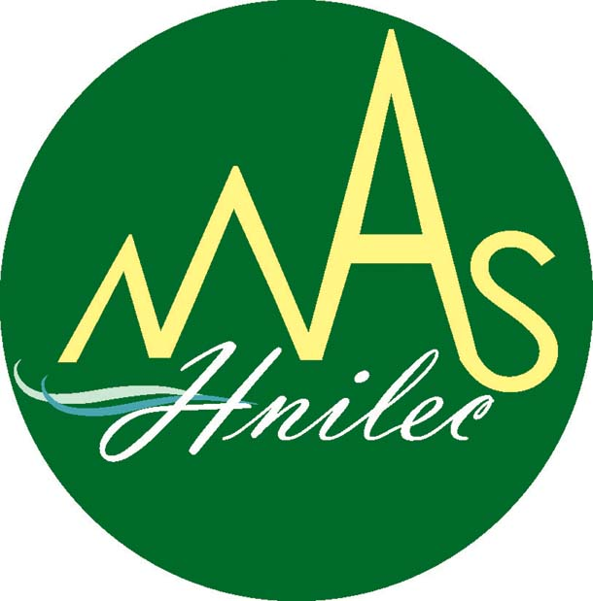
MIESTNA AKČNÁ SKUPINA HNILEC, o.z.

Obecný úrad Jaklovce, Nová 464, 055 61 Jaklovce
Kontakt: 0905 702 424 predseda

VÝZVA NA PREDKLADANIE ŽIADOSTÍ O NENÁVRATNÝ FINANČNÝ PRÍSPEVOK č. 01/2014

MAS Hnilec na základe rozhodnutia valného zhromaždenia zo dňa 20.5.2014 vyhlasuje výzvu na predkladanie Žiadostí o poskytnutie nenávratného finančného príspevku z finančných zdrojov MAS HNILEC o.z., (ďalej len „Výzva“),

v termíne od 2.6.2014 do 30.6. 2014

ROZPOČET
Indikatívny finančný rámec disponibilných finančných prostriedkov pre Výzvu č. 1/2014 je 1 000 EUR.

ŠPECIFICKÉ CIELE VÝZVY
Výzva je prioritne zameraná na podporu kultúrno – spoločenských a športových podujatí realizovaných
na území MAS HNILEC.

OPRÁVNENÉ AKTIVITY
- Nákup reklamných predmetov, drobného spotrebného tovaru súvisiaceho s realizovaným podujatím a pod.

KONEČNÝ PRIJÍMATEĽ (OPRÁVNENÝ ŽIADATEĽ)
- obce a mestá, v súlade so zákonom č. 369/1990 Zb. o obecnom zriadení
- občianske združenia v súlade so zákonom FZ ČSSR č. 83/1990 Z.z. o združovaní občanov,
- športové kluby
- nadácie založené v súlade so zákonom NR SR č. 34/2002 Z.z. o nadáciách,
- neziskové organizácie, založené v súlade so zákonom NR SR č. 213/1997 Z.z. o neziskových organizáciách,
- záujmové združenia právnických osôb

FORMA PODPORY, VÝŠKA A INTENZITA POMOCI A SYSTÉM PLATIEB
Podpora je poskytovaná formou nenávratného finančného príspevku.
Výška oprávnených výdavkov na 1 projekt: min. 20,00 EUR a max. 50,00 EUR.
Intenzita pomoci : Výška podpory z celkových oprávnených výdavkov je 100%
Financovanie mikroprojektu prijímateľa sa uskutočňuje systémom refundácie.

- Oprávnenosť výdavkov realizácie projektu:
Oprávnený výdavok musí byť zo strany žiadateľa vynaložený v oprávnenom období. Za oprávnené obdobie je považované obdobie odo dňa vyhlásenia výzvy na predkladanie žiadostí o nenávratný finančný príspevok (ďalej len „ŽoNFP“) až do 31.12.2014.

Žiadateľ musí predložiť žiadosť o platbu najneskôr do 31.12.2014.

Podmienkou pre refundáciu výdavkov je preukázateľné zabezpečenie informovanosti a publicity o MAS HNILEC zo strany prijímateľa (napr. fotodokumentácia)

- Oprávnenosť miesta realizácie projektu:
Územie MAS HNILEC

- Kritériá pre posúdenie projektov:
O pridelení NFP bude rozhodovať výkonný výbor MAS HNILEC.

- Ďalšie podmienky poskytnutia nenávratného finančného príspevku:
- ŽoNFP sa prijímajú na predpísanom tlačive zverejnenom na www.mashnilec.sk
- ŽoNFP sa podáva osobne alebo poštou počas lehoty uvedenej v tejto výzve na adrese: Ing. Jana Tóthová, Partizánska 35, 055 01 Margecany
- ŽoNFP sa predkladá v jednom originálnom vyhotovení, podpísaná štatutárnym zástupcom žiadateľa alebo osobou úradne splnomocnenou štatutárnym orgánom žiadateľa

- Otázky a konzultácie k výzve
Ing. Jana Tóthová, manažér MAS HNILEC
Tel.: 0948 033 424
e-mail: manazer@mashnilec.sk

Ing. Viliam Mjartan
Predseda MAS HNILEC,o.z.

